Návrh
SMLOUVA O DÍLO
číslo 65/44685173/2023
uzavřená dle 2586 Občanského zákoníku č.89/2012 Sb., na provedení stavebních a montážních prací, v platném znění
1.
SMLUVNÍ STRANY
OBJEDNATEL:
název organizace: Domov Jílové u Prahy, poskytovatel sociálních služeb se sídlem: Chvojínská 108, 254 10 Jílové u Prahy lč: 446 85 173 osoba oprávněná jednat ve věcech této smlouvy: PhDr. Renata Honsů, ředitelka příspěvkové organizace telefon: 241 950 481 e-mail: domovjilove@domovjilove.cz
ZHOTOVITEL: název organizace:
se sídlem:
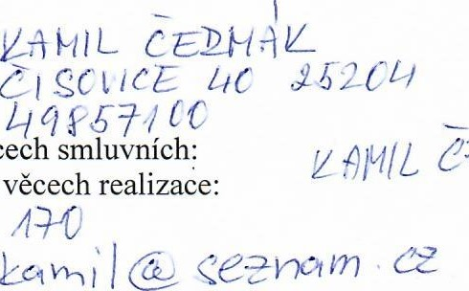
odpovědný zástupce ve věcech smluvních: CENIL osoba oprávněná jednat ve věcech realizace: telefon: 52é e-mail:
cermč(L
11.
PŘEDMĚT PLNĚNÍ
- Oplocení zahrady — východní část. Výměna stávajících dřevěných polí plotu ve východní části zahrady za nové a ošetřené ochranným a transparentním nátěrem. Odvoz a ekologická likvidace dřevěné hmoty a dalšího odpadu.
- Bližší vymezení rozsahu a kvality díla je dáno položkovým rozpočtem viz příloha této smlouvy
(Technické parametry — rozpočet)
- Objednatel se zavazuje dokončené dílo převzít a za jeho provedení zaplatit cenu sjednanou v čl. IV. této smlouvy. Místem plnění díla je sídlo objednatele.
111.
DOBA PLNĚNÍ
1. Do týdne od podpisu této smlouvy oběma smluvními stranami.
CENA ZA DÍLO
1. Cena je sjednána dohodou smluvních stran ve smyslu zákona o cenách č. 526/90 Sb.ve výši:
147 000,- Kč bez DPH

050,- Kč s DPH
2. Dohodnutá cena za dílo je konečná a nepřekročitelná.
PLATEBNÍ PODMÍNKY
- Učtování díla bude provedeno po dokončení a předání díla. Na celkovou cenu bude vystaven daňový doklad, který bude obsahovat veškeré náležitosti dle daňových předpisů.
Faktura je splatná do 30 dnů ode dne jejího doručení objednateli.
- V případě prodlení objednatele s uhrazením faktury má zhotovitel vůči objednateli nárok na úrok z prodlení 0,05 % z dlužné částky za každý den.
- V případě nedodržení termínu plnění a předání díla uhradí zhotovitel objednateli penále 0,05 % z ceny za dílo za každý opožděný den.
Vl.
ZPŮSOB PROVÁDĚNÍ DÍLA
- Zhotovitel zodpovídá za řádné provedení díla v souladu s platnými normami a touto smlouvou.
- Při provádění díla je zhotovitel povinen dodržovat obecně platné bezpečnostní, požární a hygienické předpisy, stanovená technologická pravidla a postupy a příslušné normy.
VII.
UKONČENÍ A PŘEDÁNÍ DÍLA
Zhotovitel splní svůj závazek provést dílo jeho dokončením, úspěšným provedením předepsaných zkoušek a jeho protokolárním předáním objednateli.
VIII.
SPOLUPŮSOBENÍ OBJEDNATELE
- Objednatel umožní zhotoviteli připojení na elektrickou síť a přístup na staveniště.
- Při nástupu zhotovitele na staveniště, má objednatel povinnost seznámit pracovníky zhotovitele se zvláštnostmi, které se týkají bezpečnosti práce a požární ochrany v místě prováděných prací. Rovněž zhotovitel má povinnost seznámit objednatele s možnými riziky při provádění díla.
ODPOVĚDNOST
- Zhotovitel odpovídá za řádné provedení předmětu smlouvy v souladu s touto smlouvou a platnými technickými normami.
- Objednatel je povinen při provádění díla spolupůsobit, ukončené dílo prohlédnout a převzít způsobem, uvedeným v této smlouvě.
- Zhotovitel poskytuje objednateli záruku na jakost provedeného díla po dobu 3 let ode dne jeho předání objednateli.
- Zhotovitel provádí dílo na svůj náklad a na své nebezpečí. Zhotovitel odpovídá v plné výši za škodu, kterou způsobí sám nebo svými pracovníky objednateli nebo jiným osobám na staveništi. Taktéž jiné osoby mimo zhotovitele a objednatel odpovídá za škodu způsobenou zhotoviteli.
x.
OSTATNÍ UJEDNÁNÍ
- Závazkové vztahy smluvních stran se řídí touto smlouvou a Občanským zákoníkem Č. 89/2012 Sb., v platném znění.
- Pokud obecně závazný právní předpis stanoví, v případě poskytování sjednaných dodávek na základě této smlouvy další povinnosti, jsou smluvní strany povinny učinit veškeré úkony nutné ke splnění stanovených povinností.
- Tato smlouva je vyhotovena ve třech výtiscích, z nichž objednatel obdrží 2 výtisky a zhotovitel

1 výtisk.
V Jílovém u Prahy dne . . . . . . . . .
OBJEDNATEL:
Digitálně podepsal
PhDr. Renáta PhDr. Renáta Honsů
Honsů Datum: 2023.09.05
16:22:28 +02'00'

PhDr. Renata Honsů ředitelka příspěvkové organizace
Příloha: Technické parametry — rozpočet
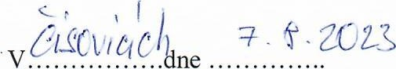

ČERMAK
úiswiQ9.4P.
252 04 Praha -západ co 49857100

